**Профилактика сколиоза.**

**Упражнения на расслабление позвоночника.**

Сколиоз – распространенный диагноз, доставляющий массу неудобств в любом возрасте. Болезнь характеризуется внешним искривлением позвоночника. Преимущественно возникает при неправильной осанке.

Возникший перекос позвоночника выровнять нельзя, но можно предотвратить дальнейшее ухудшение, выполняя упражнения при сколиозе. Требуется подобрать комплекс упражнений, направленный на расслабление мышц.

Правила выполнения упражнений при сколиозе включают:

1. Физические нагрузки начинаются после тщательной разминки. Без разогрева повышается риск получения травмы.

2. Все упражнения выполняются плавно и медленно, без дерганий и рывков, лежа или стоя. Быстрое и резкое выполнение чревато травмами межпозвоночных дисков.

3. Методы проработки упражнений это – растягивания и статическое укрепление мышц спины. Важно проработать полностью все мышцы. Выпрямляют позвоночник за счет устранения зажатости в мускулах.

**Гимнастика** Полноценное занятие гимнастики состоит из разогрева, основных упражнений и заминки. Разминка необходима для предупреждения травм при выполнении основных упражнений, поэтому лучше начать с неё.

**Как проводится разминка:**

**1. Фиксирование позвоночника в прямом положении.** Подойдите к стене и прижмитесь к ней спиной, упираясь пятками в землю. Шея, лопатки, затылок и ягодицы должны соприкасаться со стенкой. В таком зафиксированном состоянии отойдите от стены, не меняя положения тела в области корпуса. Дыхание должно быть спокойным и ровным.

**2. Медленные приседания стоя.** Начните приседать, с расставленными на ширине плеч ногами. При опускании вниз руки вытянуть вперед, параллельно полу. Такое положение позволяет держать спину ровнее. При опускании вниз – вдох, а при выпрямлении – выдох.

**3. Круговые движения плеч при расслабленных мышцах шеи и спины.**

**4. Вытягивание хребта.** Займите удобное, свободное положение, опустив руки вниз. Поднимайте руки вверх, максимально вытягивая корпус и спину вверх, вслед за руками. Этот этап разминки напоминает обычные потягивания после пробуждения с утра. Макушка также тянется кверху. Затем плавно опускайтесь вниз и вытягивайте руки вдоль тела на выдохе.

**Примеры комплекса упражнений для профилактики сколиозе, базовые движения:**

**1. Махи ног в лежачем положении, имитирующие ножницы.** Лягте на спину и поднимайте ноги вместе с тазом. Корпус желательно зафиксировать руками, чтобы не падал. Далее совершайте крестообразные махи ногами. Второй вариант выполнения, без поднятия корпуса - приподнимите левую и правую ноги на 15-20 см от пола и совершайте те же движения поочередно. В этом варианте активно включаются в работу мышцы пресса. Длительность выполнения – по 15-20 махов каждой ногой. Количество подходов – 1-4, в зависимости от физической подготовки пациента.

**2. Встаньте на четвереньки и, не отрывая рук от пола, сядьте ягодицами на пятки**. Далее с помощью ладоней перемещайте туловище в горизонтальной плоскости, двигаясь вправо и влево. Со стороны это выглядит как покачивания с боку на бок, выполняйте движения плавно и волнообразно. Новичок должен начинать с нескольких повторов. Более продвинутый пользователь делает не менее 10.

**3. Классическое выполнение упражнения «кошечка»** Встаньте на четвереньки и начните постепенно прогибать позвоночник в поясничном отделе, а в обратную сторону нужно прогнуться в грудном отделе, но вверх. Количество повторов – 10-15 в 4-х подходах. В конце хребет нужно выпрямить.

**4. Растяжка спины, бедра и плеч.** Для того, чтобы сделать упражнение встаньте в коленно-локтевую позу и попеременно накрест поднимайте руку и ногу, добиваясь горизонтального положения конечностей. Рекомендуемое количество повторов – 15-20 в 4-х подходах.

**5. Проработка спины.** Лягте на пол, раскидывая руки перпендикулярно к телу и поверните их ладонями вниз. Ноги согните в коленях, а стопы прижмите к полу. Также осуществляется одновременный поворот головы влево. Затем займите исходное положение. Второй повтор – с разворотом головы вправо и снова с возвратом в исходное положение. Повторите от 5 до 10 раз в каждую сторону за один подход.

После разминки и упражнений следует **обязательная заминка.** Ее необходимо совершать для расслабления мышц, чтобы они быстрее восстановились к следующему занятию. При сколиозе заминка очень полезна.

**6. Комплекс упражнений заминки при профилактике сколиоза:** сядьте на пол и обхватите руками колени. Начните перекатываться, плавно ложась на спину, от затылка и до копчика. Это упражнение расслабляет спину, массажируется позвоночный столб, улучшается микроциркуляция, а костно-мышечная структура получает питание. Повторите несколько раз.

**7. Ходьба на пятках с заведенными за спину руками.** Длительность выполнения – не более минуты. Спина держится во время выполнения ровно.

**8. Ходьба на носках с поднятыми руками вверх и ровной спиной** в течение минуты.

**9. Ходьба на месте с высоким подъемом бедра** в течение минуты.

**10. Нормализация дыхания.** На вдохе поднимите руки, а на выдохе опустите.

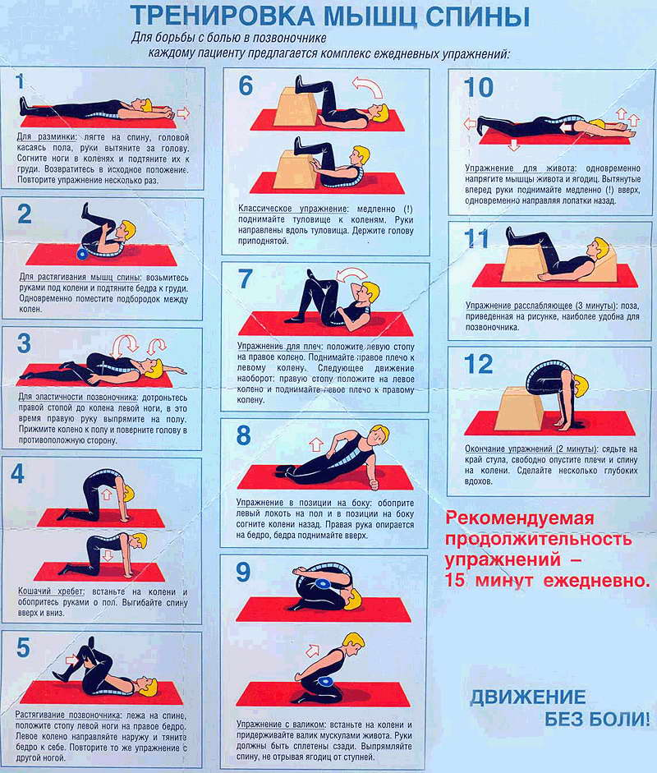

ЛФК при сколиозе для укрепления спины